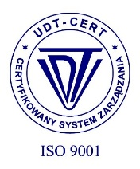
Urząd Gminy w Rokietnicy
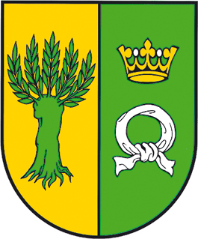

Gmina Rokietnica
Urząd Gminy Rokietnica
62-090 Rokietnica, ul. Golęcińska 1

tel.: +48 61 89 60 600
fax: +48 61 89 60 620

e-mail: urzad@rokietnica.pl
www.rokietnica.pl
NIP 777-283-48-84

Poznański Bank Spółdzielczy
w Poznaniu o/Rokietnica
69 9043 1041 3041 0023 9110 0001

WYJAŚNIENIE TREŚCI
SPECYFIKACJI WARUNKÓW ZAMÓWIENIA
dotyczy: budowa integracyjnego placu zabaw w m. Rokietnica.
Na podstawie art. 284 ust.1 ustawy z dnia 11 września 2019 roku Prawo zamówień publicznych (Dz.U. 2023 poz.1610 ze zm.) Zamawiający udziela odpowiedzi na zapytania do SWZ
Pytanie 1: złożone w dniu 13.11.2023r.
Zwracamy się z uprzejmą prośbą o uściślenie odpowiedzi do pytania z dnia 7.11.2023.
W związku z zapisem w SWZ środka dowodowego, że mają być załączone „aktualne certyfikaty wydane przez akredytowaną jednostkę certyfikującą” oraz wyjaśnieniem do zadanego pytania, że „Zamawiający dopuści certyfikaty innych jednostek certyfikujących, które nie posiadają akredytacji Polskiego Centrum Akredytacji”
Prosimy o uściślenie odpowiedzi, która może oznaczać dwa skrajnie różne stanowiska:
1. Zamawiający rezygnuje z jednostek akredytowanych i dopuści certyfikaty wydane przez firmy, które takiej akredytacji nie posiadają.
2. Zamawiający nie rezygnuje z jednostek akredytowanych a jedynie poprzez swoją odpowiedź doprecyzowuje, że oprócz certyfikatów wydanych przez jednostki mające akredytację przy PCA (Polskie Centrum Akredytacji), dopuszcza inne krajowe jednostki akredytujące pozostałych Państw członkowskich, zgodnie z Rozporządzeniem Parlamentu Europejskiego i Rady Unii Europejskiej (WE) nr 765/2008.
Odpowiedź:
Zamawiający nie zmienia zapisów SWZ oraz Ogłoszenia o zamówieniu w części dotyczącej przedmiotowych środków dowodowych.
Zamawiający potwierdza, że nie rezygnuje z certyfikatów wydanych przez akredytowaną jednostkę certyfikującą i że oprócz certyfikatów wydanych przez jednostki mające akredytację przy PCA (Polskie Centrum Akredytacji), dopuszcza inne krajowe jednostki akredytujące pozostałych Państw członkowskich, zgodnie z Rozporządzeniem Parlamentu Europejskiego i Rady Unii Europejskiej (WE) nr 765/2008.
Rokietnica, 14.11.2023r. Z poważaniem,
z up. Wójta
Arkadiusz Klapiński
Zastępca Wójta

